Techniki analizy sieci społecznych
Koncepcja wykonania projektu
Projekt nr 9 – O jakie miejsca lub podmioty pytają obywatele Urzędu Miasta w Lublinie w postaci wniosków o udostępnienie informacji publicznej? Wyniki zobrazuj na mapie.
Wojciech Kaczmar (246402)
Michał Haponiuk
Listopad 2017

Spis Treści
Wytypowanie źródeł danych 1
Technologie pobrania i przechowywania danych 1
Scenariusz użycia aplikacji 1
Technologia wykonania aplikacji 2
1. Google Maps JavaScript API 2
2. Google Maps Geocoding API 2
3. Date range picker 2

Wytypowanie źródeł danych
Jako źródło danych posłuży nam strona https://danepubliczne.gov.pl, na której znajdują się zbiory danych różnych dostawców oraz urzędów. Na potrzeby naszego projektu skorzystamy ze zbioru udostępnionego przez Urząd Miasta Lublin. Podmiotem naszej analizy będzie zbiór wniosków o udzielenie informacji publicznej.

Technologie pobrania i przechowywania danych
Do pobierania wniosków jest dostarczone API, które zwraca wnioski w postaci pliku JSON. TODO: dokończyć

Scenariusz użycia aplikacji
Celem projektu jest dostarczenie aplikacji webowej, która będzie obrazowała na mapie miejsca oraz podmioty, o jakie pytali mieszkańcy Lublina w postaci wniosków o udostępnienie informacji publicznej.
Aktualnie zbiór danych zawiera 973 wnioski. Aplikacja będzie umożliwiała ograniczenie wyświetlanych wyników na mapie za pomocą zdefiniowania zakresu dat, z którego będą wyświetlane wnioski. Inicjalnie będą wyświetlane miejsca w postaci markerów z ostatnich 30 dni. W momencie zmiany zakresu dat przez użytkownika w aplikacji aplikacja kliencka wykona zapytanie do bazy danych po listę wniosków z nowego zakresu, a następnie odświeży wyniki na mapie na podstawie odpowiedzi z bazy danych. Po kliknięciu myszką w dane miejsce zaznaczone w postaci markera, użytkownikowi wyświetlą się dodatkowe informacje na temat tego miejsca w postaci dymku. Informacjami tymi będą m.in. adres miejsca, data złożenia wniosku związanego z tym miejscem oraz link do pełnej treści wniosku.

Technologia wykonania aplikacji

1. Google Maps JavaScript API

Aplikacja kliencka zostanie wykonania w technologii JavaScript, w wersji ecmaScript 2015. Głównym elementem aplikacji będzie mapa. Do wyświetlania mapy wykorzystamy Google Maps JavaScript API, które pozwala na wyświetlenie mapy wyśrodkowanej w konkretnym punkcie (w naszym przypadku będzie to centrum miasta Lublin) oraz zaznaczanie na mapie punktów charakterystycznych w postaci markerów. Mapa będzie posiadała standardowe funkcje dostępne w aplikacjach korzystających z google maps, takie jak: zbliżanie/oddalanie mapy, przesuwanie, przełączanie się pomiędzy widokiem drogowym i satelitarnym

2. Google Maps Geocoding API

W celu narysowania markera w odpowiednim miejscu, będziemy potrzebować współrzędnych geograficznych tego miejsca. Do konwersji adresu pocztowego na jego współrzędne geograficzne wykorzystamy Google Maps Geocoding API. Z racji tego, że w Polsce może być kilka miejsc z tą samą nazwą ulicy i numerem budynku, zapewnimy, że zostaną zakodowane miejsca tylko z Lublina, poprzez dopisanie „Lublin” w adresie.

3. Date range picker

Użytkownik będzie mógł określać zakres dat, z której będą wyszukiwane wnioski. W tym celu skorzystamy z gotowej biblioteki JavaScript Date Range Picker, którą zaimportujemy do naszej aplikacji. Komponent pozwala na ręczne wpisanie daty w polu tekstowym lub wybór daty z kalendarza wyświetlającego się w momencie kliknięcia w pole. Date Range Picker posiada szereg walidacji np. walidacja poprawnego formatu daty. Do poprawnego działania komponentu należy również zaimportować JQuery, Moment (biblioteki JavaScript) oraz Bootstrap.css
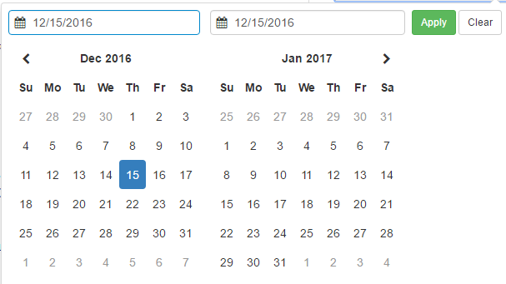
Rysunek 1 Komponent Date Range Picker

